муниципальное дошкольное образовательное автономное учреждение
«Детский сад № 123 «Гармония» комбинированного вида г. Орска»



Мастер – класс
«Дидактическая игра как средство экологического воспитания дошкольников»

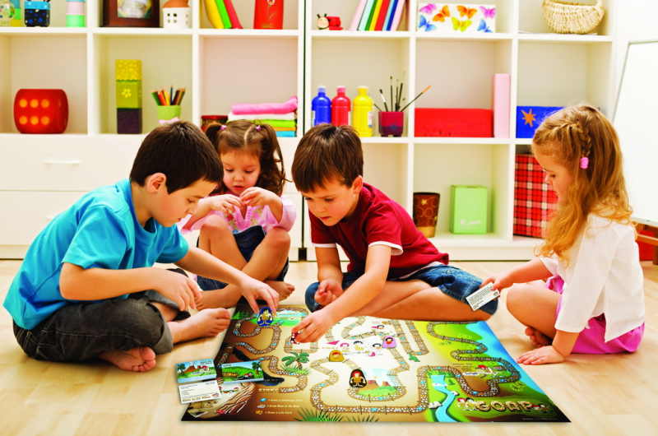

Подготовила: воспитатель
I квалификационной категории
Танцура Ольга Геннадьевна

г. Орск -2022
Мастер – класс для педагогов ДОО «Дидактическая игра как средство экологического воспитания дошкольников».
Экологическое воспитание дошкольников - новое направление педагогики, которое сменило традиционно представленное в программах ознакомление детей с природой.
Результатом экологического воспитания является экологическая культура личности. Составные экологической культуры личности дошкольника - это знания о природе и их экологическая направленность, умение использовать их в реальной жизни, в поведении, в разнообразной деятельности (в играх, труде, быту, в образовательной деятельности, на прогулках).
Для себя мы определили, что экологическое воспитание - это обширная тема. Поскольку игровая деятельность является ведущей, игры можно включить в любой фрагмент образовательной деятельности.
Поэтому изучив литературу, представляем Вам нашу работу «Дидактические игры как средство экологического воспитания дошкольников».
Цель: Повысить уровень профессиональной компетентности у педагогов дошкольного образования по использованию дидактических игр для экологического воспитания дошкольников.
Задачи: - Использовать полученные знания по экологии в разных видах деятельности;
-Продемонстрировать некоторые дидактические игры экологической направленности;
- Воспитывать любовь к природе;
- Поделиться приобретённым опытом с коллегами.
Дидактические игры - наиболее эффективное средство, способствующее более полному и успешному решению задач экологического воспитания детей дошкольного возраста.
В дидактической игре создаются такие условия, в которых каждый ребенок получает возможность самостоятельно действовать в определенных ситуациях или с определенными предметами.
В педагогике существует несколько видов дидактических игр. Это - игры с предметами (игрушками, природным и бросовым материалами),
настольно-печатные (игры-лото, игры-бродилки, игры-сравнения, игры-половинки, шашки) и словесные игры (игры-загадки, игры-предложения, игры-беседы).
Одним из эффективных и наиболее интересных для детей средств экологического воспитания являются дидактические игры с предметами, природным и бросовым материалами. Эти игры доставляют детям много радости, и содействуют их всестороннему развитию. В процессе таких игр формируются знания об окружающем мире, воспитываются познавательные интересы, любовь к природе, бережное и заботливое отношение к ней, а так же экологическое поведение в природе. Например, игра «Угадай, что в руке»
Дидактическая задача. Узнать названный предмет с помощью одного из анализаторов.
Игровое действие. Бег к ведущему с предметом, узнанным на ощупь.
Правило. Смотреть на то, что лежит в руке, нельзя. Нужно узнать на ощупь.
Ход игры. Дети стоят, образуя круг. В руки, отведенные за спину, ведущий раскладывает овощи и фрукты. Затем показывает всем любой из овощей. Дети на ощупь за спиной узнают предмет, те, у которых в руках такой же, по команде подбегают к воспитателю.
Игра «Помоги Золушке»
Обучающая задача. Классификация камней, желудей, шишек, ракушек.
Содержание игры. Золушка дарит детям корзину с камнями, ракушками, желудями, шишками, которые она собирала в парке, в лесу, возле речки. Дети их рассматривают. Называют отличительные признаки. Затем Золушка просит помочь ей, навести порядок в корзине. Нужно разложить всё по коробочкам: в первую — камни; во вторую — желуди; в третью — ракушки; в четвертую — шишки.
Эту игру мы практикуем со второй младшей группы, используем на занятиях, прогулках и т.д. Раньше ребята только рассматривали природные материалы, в средней группе – сортировали, а в старшей группе дети могут определить, к какому хвойному дереву относятся данные шишки, ведут рассуждения о том, что желуди – это семена дуба, а камни относятся к неживой природе. Природный материал для игры дети собирают сами во время прогулок на территории детского сада, в парках и на отдыхе.
В детском саду нами была организована акция «Полезные крышечки». Дети совместно с родителями с интересом включились в данный процесс. Для ребят было важно, что они помогают нашей планете, очищают ее от отходов из пластика. Большую часть крышек мы отправили на переработку, а из меньшей были изготовлены игры экологической направленности. Крестики – нолики «Времена года». Поля игры окрашены в соответствие со временем года, а на фишках изображены предметы, которые ассоциируются с данным временем года, например, снежинки - зима, цветы - лето и т.д. Игра шашки представляет собой цветочное поле. На нем соревнуются фишки «Пчелки» и фишки «Божьи коровки». Эти игры не только развивают логическое мышление, внимание, память, но и формируют пространственные представления, закрепляют знания о временах года, насекомых.
Из старых советских пластинок нами было изготовлено дидактическое пособие «Экологические круги». В младшем дошкольном возрасте ребята играли в игры «Чей хвостик?», «Кто, что ест?», «Времена года», в старшем возрасте пособие пополнилось новыми играми – «Чей листок?», «Сортировка мусора», «Когда наша планета грустит?», «Когда наша планета радуется?».
Данный материал мы используем не только в игровой деятельности, но и в познавательных беседах, на занятиях, на прогулках. Дидактическое пособие «Экологические круги» будет пополняться и дальше, в соответствие с возрастом и интересами ребят, а так же изучаемым материалом.
Игры-загадки не всегда используются воспитателями в игровой деятельности, а ведь в их основе лежит проверка знаний, находчивости. Разгадывание загадок развивает способность к анализу, обобщению, формирует умение рассуждать, делать выводы.
За каждый правильный ответ дети обмениваются картинками, которые нарисовали сами для таких игр. Картинки они с удовольствием наклеивают в свои поощрительные дневники. В образовательной деятельности игры-загадки можно использовать на итоговом занятии. Они могут быть разными, в зависимости от изучаемой темы: «Что бывает желтое?», «Что бывает круглое?», «Что бывает зимой?», «Летает - не летает», «Животное домашнее или дикое».
Игры - поручения по содержанию - проще, а по продолжительности – короче. В основе их лежат действия с предметами, игрушками, словесные поручения. Эти игры интересны своим разнообразием. Малышам нравится выполнять действия с предметами, например, дидактическая игра «Разложи по корзинам». В игре закрепляется название овощей, фруктов, ягод. Дети постарше уже эти овощи и фрукты рисуют сами, вырезают и приклеивают в корзинки, кроме овощей и фруктов, говорят о семенах и плодах.
Игры-беседы. В основе этих игр лежит общение. Такая игра воспитывает умение выслушивать вопросы и ответы, обращать внимание на содержание, дополнять сказанное, высказывать суждения. В своей работе с детьми используем разнообразные игры. Проводя игру-беседу со старшими детьми «Что такое живая и неживая природа?», предлагала высказать свои предположения на основе уже полученных ранее знаний о природе, ребята приводили примеры: это деревья, животные, солнце, природа это всё, что дышит и т.д.
Одной из полюбившихся игр, оказалась игра «Закончи предложение». Я говорю детям начало предложения, а они его заканчивают: «Заяц меняет зимой шубку на белую, потому что…», «Птицы могут летать, потому что…», «Апельсин оранжевый, а помидор...», «Ромашка белая, а одуванчик…», «Осенью идет дождь, а зимой…».
Настольно-печатные дидактические игры помогают детям систематизировать и классифицировать знания о растениях, животных и явлениях неживой природы. Это игры с уже готовым содержанием и правилами. В процессе игры дети уточняют, конкретизируют, закрепляют, расширяют, систематизируют имеющиеся у них представления о природе. Вместе с тем дидактическая игра оказывает влияние на развитие мыслительных операций дошкольников, развивает память и внимание. Нельзя не отметить и то, что дидактические игры способствуют становлению личностных качеств детей (способность играть вместе, договариваться в процессе игры).
Дидактическая игра является доступным средством формирования интереса дошкольников к природе, поэтому мы их используем как на занятиях, в качестве его составной части или вместо нее, так и в часы досуга.
Например: игры-путешествия, которые помогают обратить внимание детей на то, что находится рядом. В этих играх используются способы раскрытия познавательного содержания в сочетании с игровой деятельностью: постановка задач, пояснение способов её решения, поэтапное решение задач и так далее. Детям старшей группы очень нравится в этих играх процесс освобождения, какого - либо сказочного героя из беды или решение какой-либо экологической проблемы.
Настольно-напольное дидактическое пособие «По тропинкам Оренбуржья». Целью данной игры является ознакомление дошкольников с родным краем, включая природу, растения, животных, занесенных в Красную книгу Оренбуржья. Во время игры у детей формируется познавательный интерес к природе, растениям и животным Оренбургской области, а также закрепляются элементарные правила безопасного поведения в природе.
Описание игры. «По тропинкам Оренбуржья» – это игра – путешествие по родному краю. Ребята побывают в Бузулукском и Карагайском борах, на реке Урал, в заповеднике Шайтан Тау, Губерлинских горах, а также увидят ковыльную степь Оренбургской области. За основу взята традиционная игра-ходилка. В игре могут принимать участие от двух до шести игроков. Игру сопровождает воспитатель, помогая читать вопросы и считать ходы. Игроки самостоятельно решают, как они будут путешествовать (на машинах, как герои мультфильмов и т.д.) и выбирают игровые фигуры.
Дети по очереди бросают кубик и делают ходы по игровому полю. Ходы окрашены определенным цветом, и обозначают то или иное действие. Затем берут карточку с вопросом. Номер вопроса соответствует номеру хода. Отвечают на вопрос - забирают карточку себе, нет – карточку оставляют. Карточки с изображением животных, насекомых, растений, занесенных в Красную книгу, помечены восклицательным знаком. Кто больше набрал карточек и пришёл к финишу, тот и побеждает.
Игры – путешествия бывают не только настольные. Игру можно организовать на территории учреждения – на прогулочных участках, экологических тропах, в групповых помещениях и т.д.
Игра - путешествие «В стране Экологии». В данной игре детям нужно было действовать по схеме - карте, на которой расположены пункты остановок с интересными заданиями, пройти ряд испытаний, решить экологические задачи. Таким образом, проверяются знания полученные детьми на занятиях, прогулках, во время наблюдений. Ребята с удовольствием выполняли задания: шли по извилистой тропе, сортировали мусор, вспоминали правила поведения в лесу, в заключение игры в группе «заселили» каждый свою планету добрыми делами. И придя домой с воздушным шариком «планетой», рассказали родителям, о том, как нужно беречь и охранять нашу Землю.
Заканчивая своё выступления, хочется отметить, что экологическое воспитание посредством дидактических игр является самым результативным и естественным.
Использование дидактических игр в образовательной и воспитательной деятельности помогает дошкольнику:
- овладеть основными культурными способами деятельности, проявлять инициативу и самостоятельность в разных видах деятельности;
- развивать воображение, которое реализуется в разных видах деятельности, и прежде всего в игре;
- овладеть разными формами и видами игры, научиться подчиняться правилам и социальным нормам;
- получить представления из области живой и неживой природы, что соответствует федеральному государственному образовательному стандарту.
Благодарю за внимание!

